新 书 推 荐
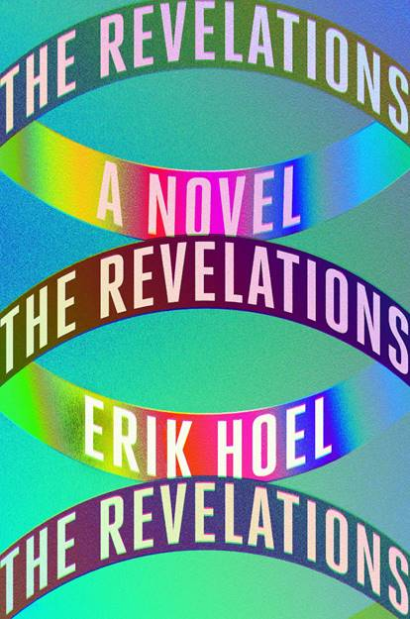
中文书名：《启示》
英文书名：THE REVELATIONS
作 者：Erik Hoel
出 版 社：Abrams/Overlook Press
代理公司：ANA/Jessica Wu
页 数：416页
出版时间：2021年4月
代理地区：中国大陆、台湾
审读资料：电子稿
类 型：惊悚悬疑

内容简介：

这部尖锐且雄心勃勃的处女作来自当代文学小说中一个强有力的新声音。

星期一，基尔（Kierk）醒了过来。基尔克·苏伦（Kierk Suren）曾经是神经科学的新星，全力以赴地寻找意识的科学理论，却因为这种执着而崩溃，落得个无家可归的下场。当他被一个著名的博士后项目录取时，他决定重新加入社会，并下定决心不再自毁前途。然而，基尔并没有专注于自己的工作，他转而沉迷于另一项调查——他的同事突然发生的可疑死亡。随着他对真相的探索，他与另一位博士后卡门·格林（Carmen Green）的关系逐渐亲近起来，而他心中的疑犯名单也越来越长。他开始察觉到，一些不祥的事情可能正在他们周围发生。

《启示》正如它的主角一样，雄心勃勃，越挫越勇，富有挑战性。在这本书里，从希腊神话到动物实验，再到黑暗的现实和当今科学家所面临的一些最大的未解之谜，各种想法层出不穷。本书以一种强烈、有如催眠般的文字形式书写而成，其梦幻般的循环结构冲破了文学小说的边界。埃里克·霍尔（Erik Hoel）精心构思了一部令人惊叹的、充满了罕见力量的处女作，它浓墨重彩地审视了尖端科学、意识和人类之间的联系。

重要卖点：

- 本书定会吸引理查德·鲍尔斯（Richard Powers）、米歇尔·法伯（Michel Faber）、尼尔·斯蒂芬森（Neal Stephenson）和杰夫·范德米尔（Jeff Vandermeer）的读者们。
- 作者从他作为神经学家的学术经验中广泛汲取灵感，创作了一本基于真实研究的可信小说。

作者简介：

埃里克·霍尔（Erik Hoel）在威斯康星州麦迪逊大学（University of Madison-Wisconsin）获得神经科学博士学位。他是塔夫茨大学（Tufts University）的研究助理教授，曾担任哥伦比亚大学（Columbia University）神经技术实验室的博士后研究员，以及普林斯顿高级研究所的访问学者。霍尔于2018年凭借其对意识的神经学研究而入选福布斯“30岁以下最具影响力的30人”，他同时也是小说新兴作家中心的研究员。《启示》（The Revelations）是他的处女作。他目前住在马萨诸塞州。

媒体评价：

“我从来没有读过像埃里克·霍尔所创作的这样出色的处女作……《启示》是一部引人入胜、发人深省、令人难忘的作品，它预示了文坛的一个重要新声音的到来。”
----安德鲁·杜伯斯三世（Andre Dubus III），
畅销书《尘雾家园》（ House of Sand and Fog）的作者

“性。死亡。在街上闹事，以及凶猛的自我脑白质切除术。箱中之脑和意识的本质。这本书晦涩、文学、迷幻，它展现了一场有关啤酒和安非他明的激烈争论。在未来的一段时间里，它会一直停留在我的脑海里。”
----彼得·沃茨（Peter Watts），雨果奖获奖作者，
《盲视》（ Blindsight ）和《海星》（ Starfish）的作者

“《启示》邀请你进行一场引人入胜的旅途，它使人们把自己的头脑与一位杰出的神经科学家联系起来，共同参与一个大胆的文学思维实验。””
----索菲·沃德（Sophie Ward），
布克奖长名单入围作品《爱与其他思想实验》（Love and Other Thought Experiments）的作者

“在这部狂野而抒情的处女作中，埃里克·霍尔将玛丽·雪莱的《科学怪人》（Frankenstein ）中的黑暗预言与大卫·福斯特·华莱士（David Foster Wallace）的狂热写作风格融为一体，创造出一个完全属于21世纪的，充满科幻、谋杀谜团和爱情故事的色彩缤纷的鸡尾酒。读罢此书，我对大脑——还有纽约——的看法再也回不到从前了！”
----凯特·波立克（Kate Bolick），
畅销书《老姑娘：过自己的生活》（ Spinster: Making a Life of One's Own）的作者

“埃里克·霍尔创作了一部大胆的文学惊悚小说。他揭露的内容既滑稽又极其严肃，令人陶醉。”
----凯瑟琳·钟（Catherine Chung），《第十个缪斯》（The Tenth Muse）的作者

谢谢您的阅读！
请将反馈信息发至：吴伊裴（Jessica Wu）
安德鲁﹒纳伯格联合国际有限公司北京代表处
北京市海淀区中关村大街甲59号中国人民大学文化大厦1705室，100872
电 话：010-82449901
传 真：010-82504200
Email：Jessica@nurnberg.com.cn
Http://www.nurnberg.com.cn
新浪微博：http://weibo.com/nurnberg
豆瓣小站：http://site.douban.com/110577/

